安 徽 新 华 学 院 实 验 报 告  姓 名 张卢 学 号 1632104249 专业班级 16软件技术2班  课程名称 Android应用开发 实验名称 UI设计——相对布局 实验日期 2018-3-16  同组人员 指导教师 丁春玲  得分  - 实验目的  - 掌握Android应用UI设计的基本概念；  - 掌握相对布局管理器RelativeLayout的使用。  - 实验内容  创建Android项目，在项目中添加一个新的布局文件，使用相对布局管理器RelativeLayout实现用户登录界面的设计。  - 实验步骤  打开软件构建一个工程  在res/layout目录下新建一个文件layout.xml  输入代码其运行结果如下：  <?xml version="1.0" encoding="utf-8"?>  <RelativeLayout xmlns:android="http://schemas.android.com/apk/res/android"  xmlns:tool="http://schemas.android.com/tools"  android:layout_width="match_parent"  android:layout_height="match_parent">  android:padding="5dp"  android:paddingBottom="@dimen/activity_vertical_margin"  android:paddingLeft="@dimen/activity_horizontal_margin"  android:paddingRight="@dimen/activity_horizontal_margin"  android:paddingTop="@dimen/activity_vertical_margin"  tools:context="com.mingrisoft.MainActivity">  <!--添加“请输入密码”文本框TextView-->  <TextView android:id="@+id/tvPwd"  android:layout_width="wrap_content"  android:layout_height="wrap_content"  android:text="请输入密码:"  android:textSize="25sp"  android:textColor="#8c6931"  />  <!--添加输入密码的编辑框EditText-->  <EditText android:id="@+id/txtPwd" | android:layout_width="match_parent"  android:layout_height="wrap_content"  android:layout_below="@+id/tvPwd"  android:inputType="textPassword"  android:hint="请输入密码"  />  <!--添加“取消”按钮-->  <Button android:id="@+id/btnsetCancel"  android:layout_width="wrap_content"  android:layout_height="wrap_content"  android:layout_below="@id/txtPwd"  android:layout_alignParentRight="true"  android:layout_marginLeft="10dp"  android:text="取消"  />  <!-- 添加“设置”按钮-->  <Button android:id="@+id/btnSet"  android:layout_width="90dp"  android:layout_height="wrap_content"  android:layout_below="@id/txtPwd"  android:layout_toLeftOf="@id/btnsetCancel"  android:text="设置"  />  </RelativeLayout  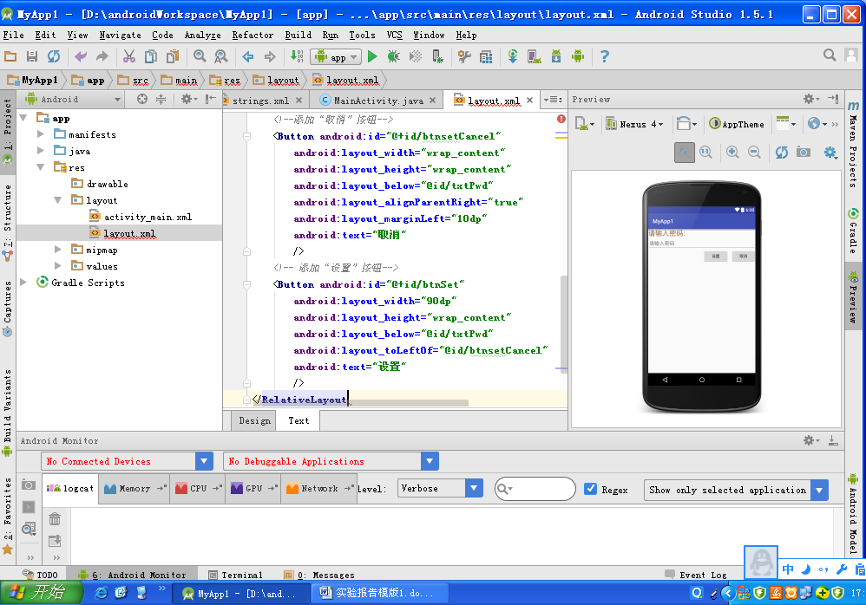  - 心得体会小结  此次实验是第一次接触Android项目开发， 利用Android studio开发软件，我学会如何创建Android项目，在项目中添加一个新的布局文件，使用相对布局管理器RelativeLayout实现用户登录界面的设计。通过本次实验，初步体验了Android程序的开发，也或多或少的了解到一些属性的用法，本次掌握了相对布局，也学会了相对布局中特定的属性。

